“第九届环境与发展论坛暨2013中国国际生态环境技术与装备博览会”新闻发布会于2013年5月16日在环境保护部召开！

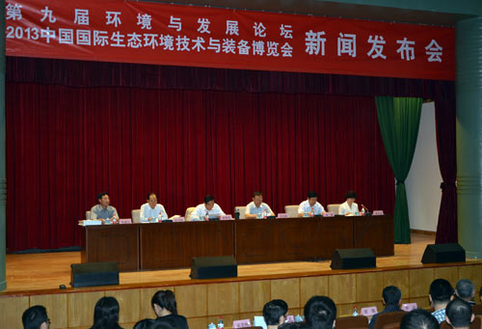
为了深入贯彻落实党的十八大精神，研究探讨在生态文明建设中环境保护与经济发展的关系，深入探索中国环保新道路，确保经济平稳较快发展，中华环保联合会联袂联合国环境规划署、中国国际贸易促进委员会经济信部、中国国际贸易促进委员会建设行业分会，于2013年10月21-23日在北京举办“第九届环境与发展论坛暨2013中国国际生态环境技术与装备博览会”（英文简称：EE Tech;展会网址：www.eetechchina.com）。届时，国内外著名专家学者和国家有关领导以及各界代表将光临盛会。
为让业内和新闻媒体单位更加详细的了解论坛暨博览会的规划与定位，大会主办方于2013年5月16日在环境保护部会议报告厅召开了新闻发布会。
参加新闻发布会的领导和专家有：
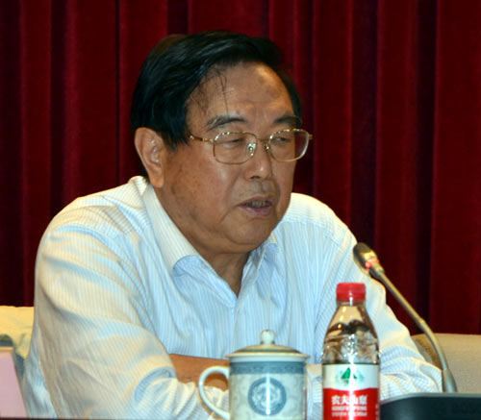
中华环保联合会秘书长 曾晓东
空军原参谋长助理/中华环保联合会秘书长顾问 吕克勤
中华环保联合会副秘书长 谢玉红
中国国际贸易促进委员经济信息部副部长 贾 槐
中国国际贸易促进委员建设分会会长 谢鸿昌
环保部华北环境保护督查中心副主任 王赣江
环保部政法司行政复议处处长 温英民
环保部科技司技术处副处长 张化天
环保部生态司综合处处长 李红兵
环保部宣教司新闻处副处长 高慧霞
中国环境科学研究院生态环境研究所所长 张林波
环保部环境规划院办公室主任 宋志刚
中国灾害防御协会秘书长 张辉
中国灾害防御协会 李建梁
中国电子质量管理协会副秘书长 秦立东
中国国防科技工业企业管理协会会员部秘书 苗青山
中国国防科技工业企业管理协会会国际部秘书 李万鹏
中国国际贸易促进委员建设分会会长 谢鸿昌
中国国际贸易促进委员建设分会副会长 李政
中国国际贸易促进委员会项目促进处副处长 王冠男

参加新闻发布会的媒体机构有：
人民日报、CCTV-2、新华社电视台、新华网、中国环境报、中央人民广播电台、中国国际广播电台、BTV-新闻、经济日报、光明日报、中国日报、中新社、中国青年报、科技日报、中国企业报、21世纪经济报道、文汇报、中国工业报、人民政协报、小康杂志、中国网、经济观察报、网易公益频道、腾讯网、搜狐网、凤凰网、环保人民网、中国互联新闻网、企业观察报、谷润网、中国贸易报、中国建设报、慧聪网、谷腾环保网、筑龙网、点绿网、中国生态修复网、《绿色·连线》杂志、绿i中国网、《绿色·连线》杂志、中国节能在线、给水排水杂志社、生态网、中国节能环保网、《中国过滤分离》杂志、中国生态环保网、中国污水处理工程网、中国采购与招标网、《中国空气净化》杂志。

